# Uitdagingsniveau easy

**Opdracht:**

Gegeven onderstaand Scherm.

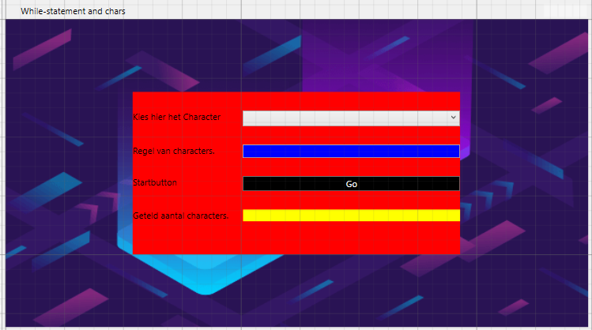

**Doel**

Gebruiker typt een rij van karakters in. De gebruiker kan in een combobox een karakter kiezen. Het programma geeft aan hoe vaak dit karakter in de ingegeven rij van karakters voorkomt.

Als een karakter 0 keer voorkomt dan krijgt de gebruiker de melding "There are no corresponding characters found";

Wanneer een character 1 keer voorkomt dan krijgt de gebruiker de melding The char **geselecteerd karakter** is **1** time found!;

Wanneer het character meerdere keren voorkomt dan krijgt de gebruiker de melding The char **geselecteerd karakter** is **X** time**s** found!. Hierbij is X het juist aantal keren.

**Zorg dat de volgende functionaliteit gemaakt wordt:**

* De gebruiker kan een string invoeren
* De gebruiker kan een character kiezen
* Er is een button, als de gebruiker daar op klikt dan verschijnt een melding
* De melding bevat het gekozen character, en het aantal keren dat dit character in de string voorkomt.

**Extra eisen**

* Maak gebruik van errorhandling (Try catch) bij het omzetten van de string naar een getal

**Tips**

* Om een string om te zetten naar een getal kun je gebruik maken **int.parse**(string)
* Om van een string te weten uit hoeveel karakters de string bestaat kun je gebruik maken van string**.Length**
* Een string van één karakter kun je me char.parse(string) omzetten naar een char.
* Met string[counter] kun je het zoveelste karakter van een string ophalen
* Op deze manier maak je een lege char aan **->** char _selectedChar = '\0'; **<-**
* Met de operator + kun je twee strings aan elkaar plakken tot een langere string

**Stappenplan (alle code kan geprogrammeerd worden in de eventhandler button click)**

1. Download het project
2. Unzip je project en zet het tussen je overige projecten
3. Geef alle controls een passende naam. Denk aan de syntax twee kleine letters en elk woord met een hoofdletter. Woorden in Engels. Voorbeeld btStartCalculation
4. Maak de passende eventhandlers aan, in dit geval click
5. Alle code is te schrijven in de eventhandler buttonclick. Maak als start een variable van het type string aan
6. Haal de waarde die je ingegeven hebt op middels de naam van te textbox en de property Tekst en ken deze waarde toe aan je zojuist aangemaakte string.
7. Maak een integer aan de gebruik de optie string.Length om de lengte van je string in een variabele te zetten.
8. Maak een variabele van het type char aan en stop daar het karakter in dat geselecteerd is in de combobox. Hierbij kan gebruik gemaakt worden van char.parse (char.parse zet een string van een karakter om in een char). Gebruik bij alle omzettingen errorhandling **Try Catch**
9. Gebruik een whileloop om te itereren door de hele string
   1. While (counter < aantal karakters)
   2. Char actualChar = string[counter];
   3. Counter++;
10. Als het actuele karakter gelijk is aan het geselecteerde karakter dan heb je er eentje gevonden. Houd dit bij in een integer.
11. Om de juiste melding te tonen kan gebruik gemaakt worden van een if-statement
    1. Bijvoorbeeld if (actualChar == selectedChar)
    2. Dit if-statement komt natuurlijk te staan in je while statement.

Enkele regels code als inspiratie:



